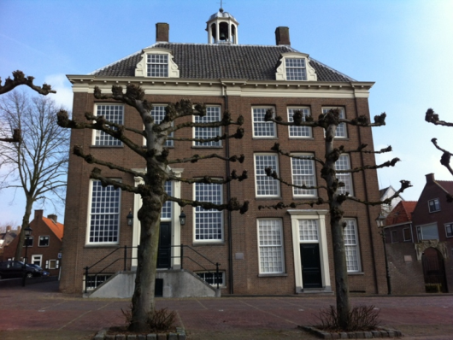
Monumenten in Rhenen
Het Oude Raadhuis, nu het Stadsmuseum Rhenen

Insteek: Rhenen heeft nog oude gebouwen en sporen uit het verleden.
Materiaal:
- Puzzeltocht door Rhenen, met docentenhandleiding, gemaakt door de werkgroep Archeologie van de HVOR. Digitaal beschikbaar. Deze puzzeltocht is geschikt voor groep 7 en 8.
- Foto Puzzeltocht inclusief antwoorden en inleiding.
- Rondwandeling Rhenen o.l.v. een gids van het Cuneragilde: www.cuneragilde-rhenen.nl
aan te vragen via de VVV.
- Rondleiding Cunerakerk en museum het Rondeel, door Cuneragilde: www.cuneragilde-rhenen.nl aan te vragen via de VVV.
- Speurtocht Iconen en symbolen van Stadsmuseum Rhenen (digitaal beschikbaar)
- Contact met Stadsmuseum Rhenen: https://stadsmuseumrhenen.nl/
- Contactpersoon museum Maike Woldring: maikewoldring@stadsmuseumrhenen.nl



